UX diagram

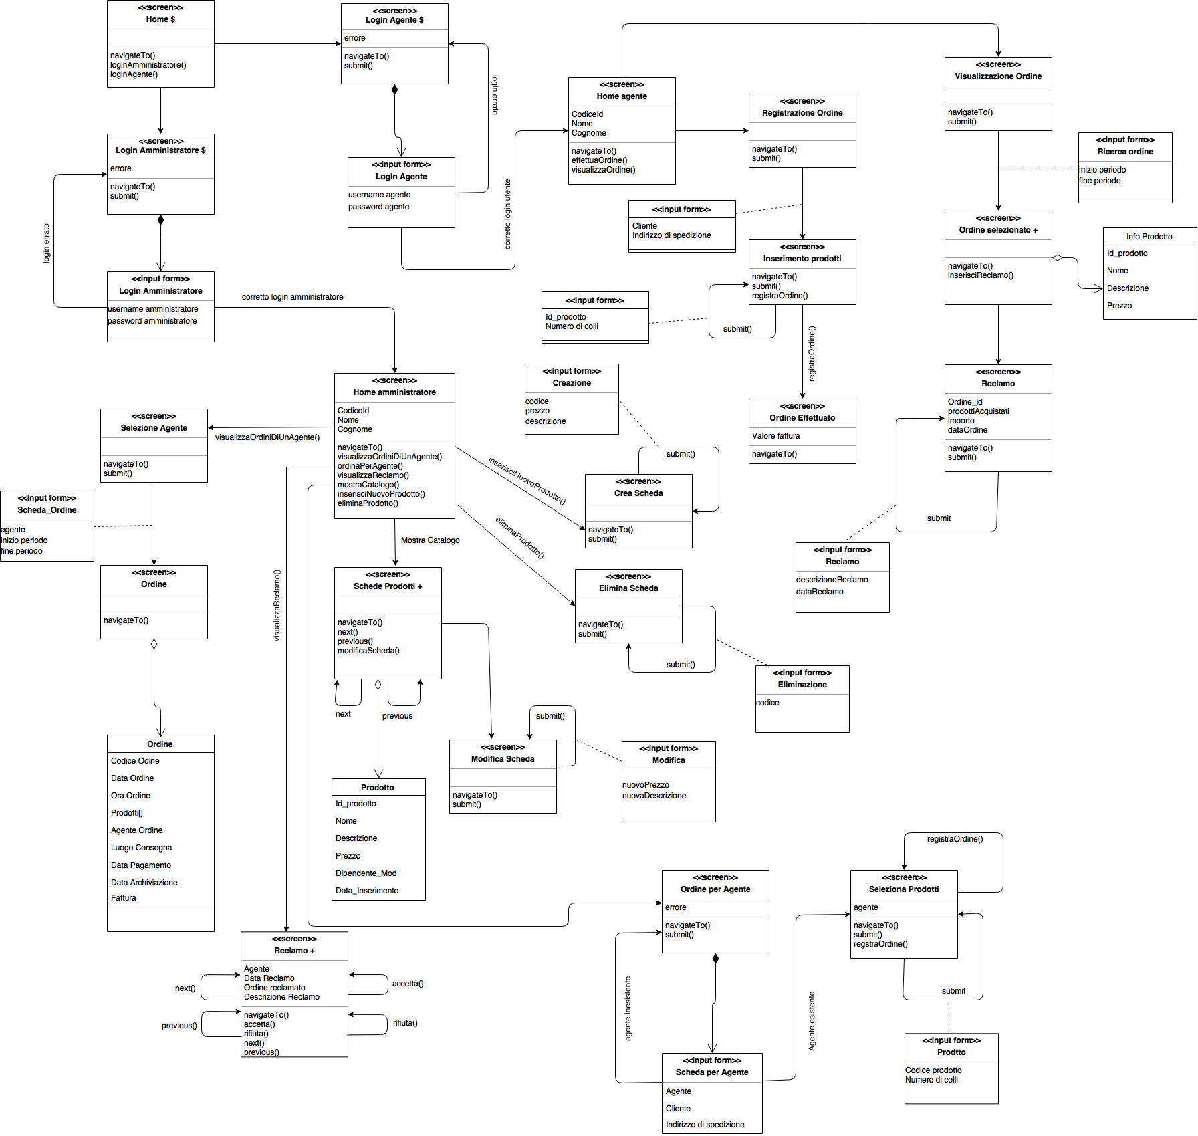

Si sottintende che ogni screen abbia un metodo “goBack()” che consente di tornare alla pagina precedente. Non lo rappresentiamo per mantenere un ordine grafico nel diagramma.

BCE diagram

